SEL318 - Laboratório de Circuitos Eletrônicos III
Laboratório 5 – Retificadores com Amplificadores Operacionais
Simulação em LTSpice

Retificador de Onda Completa I

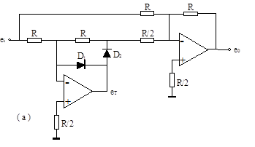
Fig. 1.1 – Retificador de Onda Completa

No retificador de onda completa da Fig. 1.1 R=10KΩ e os diodos são 1N4001. Utilizando os amp op LM158 e LT1022 determine:

a) A máxima frequência de um sinal senoidal na entrada que não cause alteração na forma e amplitude do sinal na saída.

b) A amplitude mínima de tensão na entrada para que se obtenha o mesmo sinal na saída.
OBS: Utilizando a máxima frequência do item anterior avalie com o comando .step param a amplitude mínima para está frequência.

Retificador de Onda Completa II

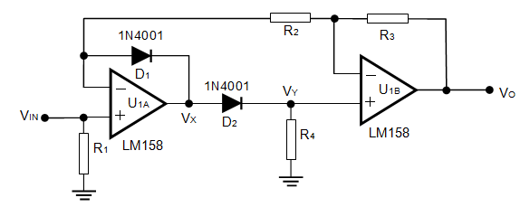

Fig. 1.2 - – Retificador de Onda Completa

No retificador de onda completa da Fig. 1.2 R₁=100KΩ, R₂=R₃=10KΩ and R₄=5K6Ω. Utilizando os amp op LM158 e LT1022 determine:

a) A máxima frequência de um sinal senoidal na entrada que não cause alteração na forma e amplitude do sinal na saída.

b) Determine a amplitude mínima de tensão na entrada para que se obtenha o mesmo sinal na saída.
OBS: Utilizando a máxima frequência do item anterior avalie com o comando .step param a amplitude mínima para está frequência.

c) Compare os resultados obtidos com os dois amp op.

